**Лабораторна робота №13**

Тема: Використання ООП при роботі з серверними скриптами.

Мета: Оволодіти навичками програмування з використанням ООП в PHP

**Порядок виконання роботи**

1. Використовуючи варіанти завдань із попередньої лабораторної роботи з таблиці 13.1 створив клас для відображення інформації згідно свого варіанту завдань.

2. Передбачив один метод для роботи з класом та метод getinfo().

3. Для створеного класу описав метод __clone (); метод __clone повинен задавати початкові значення властивостей за замовчуванням при копіюванні об'єктів;

4. (На добре та відмінно: )Описав клас NewClass успадкований від раніше створеного класу. У класі описав властивість character і створив об'єкт, екземпляр класу; Задав значення властивості character = «admin»; Викликав метод getInfo () для створеного об'єкта; Окремо від методу getInfo () вивів значення властивості character;

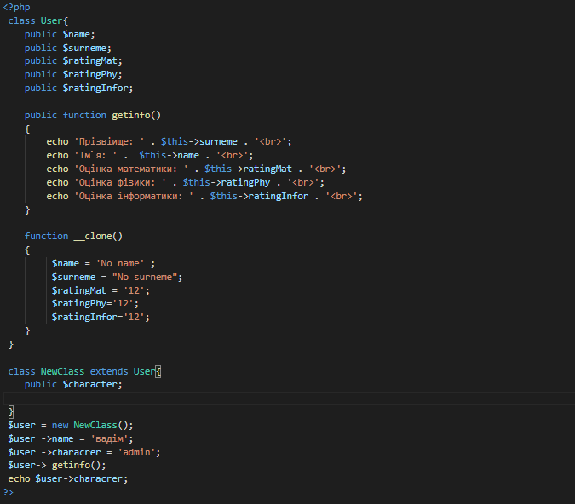

**Контрольні запитання**

1. Що таке клас? - це спеціальна конструкція, яка використовується для групування пов'язаних змінних та функцій.

2. Що таке обЄЄєкт? - ключове **поняття** об'єктно-орієнтованих технологій проектування та програмування; втілення абстрактної моделі окремої сутності (предмету або **поняття**).

3. Що таке метод в термінах ООП? - підпрограма (процедура, функція), що використовується виключно разом із класом (**методи** класу) або з об'єктом (**методи** екземпляра).

4. Що таке властивість? – це зміна в середині класу.

5. Що таке конструктор? - спеціальний метод класу, який автоматично викликається при створенні об'єкта.

6. Що таке деструктор? - спеціальний метод класу, який автоматично викликається при видаленні об'єкта.